基于Web的家校助学联动平台

需求规格说明书

重庆工程学院
Chongqing Institute of Engineering

版 本 历 史

版本/状态 | 作者 | 参与者 | 起止日期 | 备注
1.0.0 | 陈垚樨 | 陈垚樨 | 2020/01/08-2019/01/09
目录
0. 文档介绍 4
0.1 文档目的 4
0.2 文档范围 4
0.3 读者对象 4
0.4 参考文档 4
0.5 术语与缩写解释 4
1. 产品介绍 4
2. 产品面向的用户群体 5
3. 产品应当遵循的标准或规范 5
4. 产品的功能性需求 6
4.1 产品业务流程图 6
4.2 功能性需求分类 6
4.2.1基础数据设置 7
4.2.2用户注册审核及登录 7
4.2.3报修登记 7
4.2.4维修信息维护 7
4.2.5维修过程管理 7
5. 产品的非功能性需求 8
5.1 用户界面需求 8
5.2 软硬件环境需求 8
5.3 产品质量需求 8
6. 其他需求 9

0. 文档介绍

0.1 文档目的
（1）为开发小组成员、客户之间提供共同的协议而创立基础，描述用户软件的宏观需求。
（2）根据客户要求，准确描述功能性和非功能性需求，给产品的需求规格说明书提供基础。
（3）本说明书的预期读者为开发小组成员及甲方负责人。本说明能让甲方代表更好地了解本系统，减少彼此之间交流的困难和开发中因为需求不明确而产生的不必要的麻烦。

0.2 文档范围
基于Web的家校助学联动平台的使用流程描述。

0.3 读者对象
软件工程专业学生。

0.4 参考文档
无

0.5 术语与缩写解释
缩写、术语 | 解 释

1. 产品介绍
目前，学校和家庭的沟通基本都是通过QQ群或者微信群来实现，老师发一个通知，多数家长都会回复一些大量重复的话，比如"收到",“谢谢老师”等基本没有信息量的内容，导致后续看消息的人需要在很多无用信息中去找需要的信息，但往往还是遗漏了关键信息。另外，老师要求学生购买一本书或者其他用品时，部分家长希望能够统一购买，但目前基本通过人工根据微信消息进行统一，费时同时容易出错。更重要的是，由于不同的同学各门课程的学习情况不同，家长和老师都希望能够通过及时互动，实时掌握学生的学习情况和存在的问题，便于及时纠正和补上不足部分。本系统针对这个问题设计一套系统，采用mysql数据库+web服务器的单机部署方式下，实现上述管理和沟通的功能。
平台功能模块实现包括：
1) 系统管理，包括角色管理、用户管理、权限管理等功能。
按照不同用户角色分配管理权限，根据角色控制权限。角色包括系统管理员、班主任、任课老师，家长的权限和角色管理。
2) 班级管理，系统针对全中学校范围，管理不同的班级。
实现对班级信息的维护和管理，包括增加、删除、修改和查询等功能。
3) 课程管理，管理不同班级的课程和任课教师。
根据每个年级的课程设置实现相应的课程管理功能。
4) 教师管理，管理班主任和任课教师。
根据教研室维护学校的教师信息，教师可能归属2个教研室。
5) 学生和家长管理，每个学生可以对应2位家长。
学生信息可以通过文件方式导入；家长信息也可以通过文件方式导入，每个学生可以关联2位家长。
6) 测验成绩管理，可通过txt或者excel文件导入测试成绩。
由任课教师将考试和测试测试导入到系统后，家长可以查看对应学生的成绩。
7) 公告管理，用于老师发表针对全部家长的通知和公告。也支持老师发表假期作业等。支持文件附件方式，便于下载查看。
8) 学生测试成绩管理，家长可以查看学生的历次测试成绩，便于及时掌握学生的学习

2. 产品面向的用户群体
（1）系统管理员：对老师、学生、家长、班级、学期、课程、权限、角色、公告等信息的处理；
（2）班主任：对学生信息的修改和学生成绩的处理；发布公告、统计家长反馈的处理；
（3）家委会：发布公告，统计家长反馈信息的处理；
（4）任课老师：对学生成绩的处理，以及家长反馈的处理；
（5）家长：查询学生学习情况、老师公告等；对老师进行相关反馈；

3. 产品应当遵循的标准或规范
（1）专业编号遵循国家统计规范
（2）数据库的设计遵循本项目要求的统一设计规范。

4. 产品的功能性需求

4.1 产品业务流程图
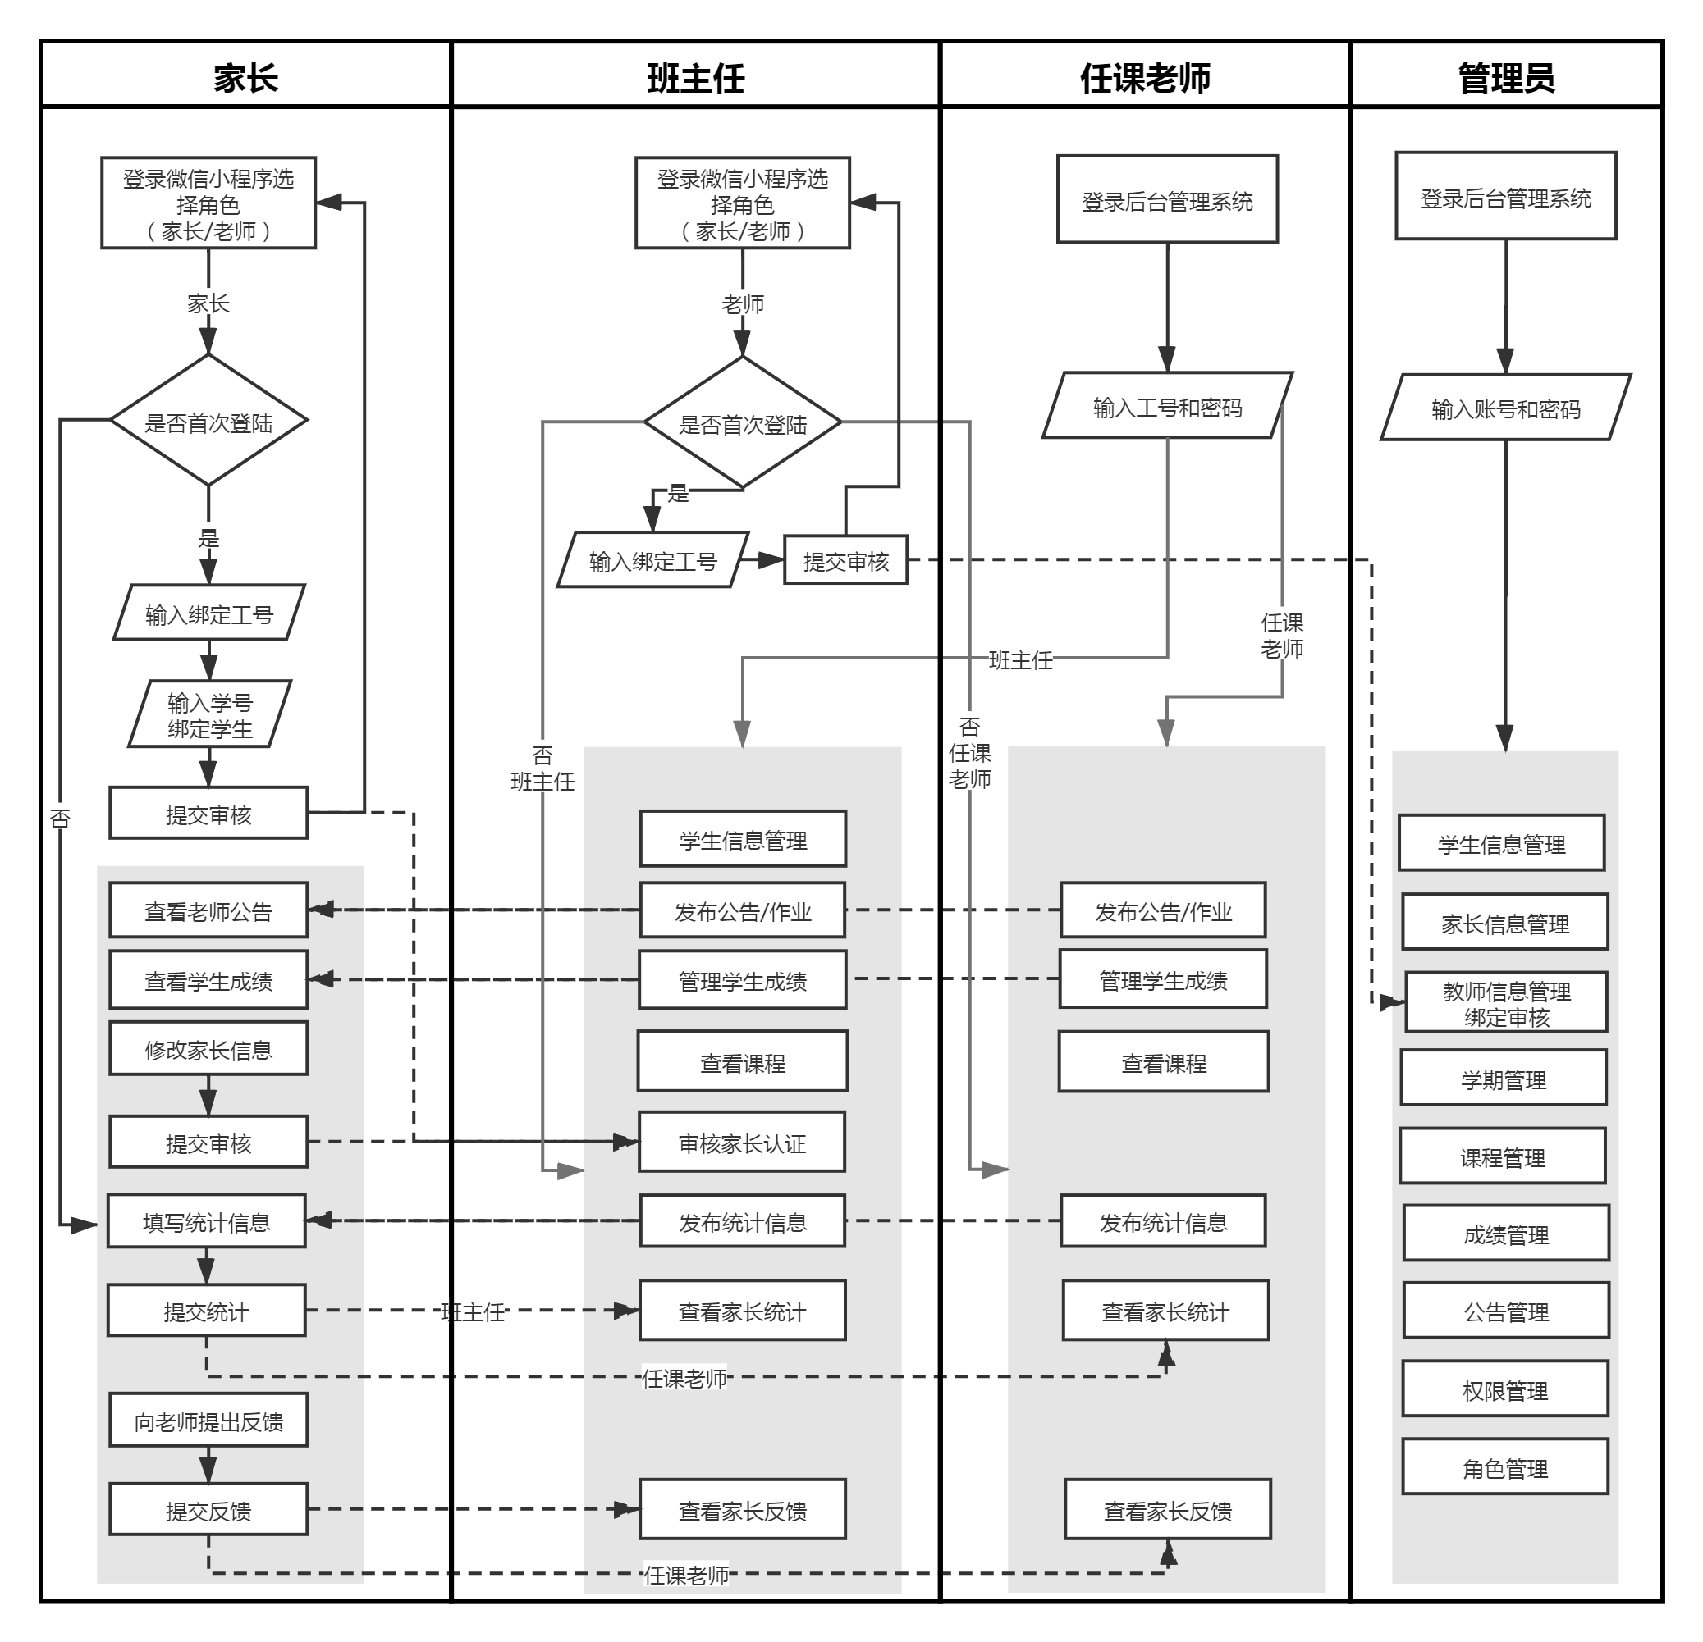

4.2 功能性需求分类
功能类别 | 功能名称 | 描述
1管理员基础信息管理 | 1.1 系统角色权限控制 | 对班主任和任课老师登录后台管理系统分配不同权限
1管理员基础信息管理 | 1.2 用户信息维护 | 对学生、家长、老师、学期、课程、成绩等用户基础信息进行维护
1管理员基础信息管理 | 1.3 公告管理 | 对老师发布公告进行管理
1管理员基础信息管理 | 1.4 教师信息审核 | 对老师工号绑定进行审核
2教师信息处理 | 2.1 学生信息管理
2教师信息处理 | 2.1 学生成绩管理
2教师信息处理 | 2.2 公告/作业/统计发布 | 向家长发布相关通知公告，或者学生相关作业
2教师信息处理 | 2.4 家长信息处理 | 查看家长信息，以及处理家长与孩子绑定的认证
3 家长信息查询 | 3.1 查看学生基本情况 | 查看学生成绩以及老师相关公告和作业
3 家长信息查询 | 3.2 提交统计信息 | 提交老师发布的统计信息
3 家长信息查询 | 3.3 发布老师反馈 | 向老师发布学生相关反馈信息
4 用户的登录和认证 | 4.1 用户登录 | 老师或者家长登录微信小程序
4 用户的登录和认证 | 4.2 用户绑定及审核 | 老师或者家长绑定微信及其他基础信息，并提交后台审核

4.2.1管理员基础信息管理
为支撑系统的运行，需要提供一些基础数据作为支撑，包括学生、家长、老师、学期、课程、成绩等的信息维护。为班主任和任课老师后台登录提供不同的权限控制、微信绑定审核和发布的公告进行管理。
编号 | 模块 | 内容 | 操作 | 备注
1 | 学生管理 | 编号，学号，姓名，班级 | 添加、删除、修改、查询
2 | 家长管理 | 编号，姓名，学生，联系电话，家庭住址，审核状态 | 添加、删除、修改、查询
3 | 老师管理 | 编号，工号，姓名，密码，联系电话，审核状态，角色，课程 | 添加、删除、修改、查询
4 | 学期管理 | 编号，学期名，状态 | 添加、删除、修改、查询
5 | 课程管理 | 编号，课程名称，学期 | 添加、删除、修改、查询
6 | 成绩管理 | 编号，学生，学期，课程 | 添加、删除、修改、查询
7 | 公告管理 | 编号，老师工号，类型，标题，内容，创建时间，更新时间 | 添加、删除、修改、查询

4.2.2教师信息处理
教师分为班主任和任课老师，班主任和任课老师需要对学生的基础信息和学生成绩进行维护；对家长的基础信息进行维护和审核，以及处理家长提交的统计信息和反馈信息。
编号 | 模块 | 内容 | 操作 | 备注
1 | 学生管理 | 编号，学号，姓名，班级 | 添加、删除、修改、查询
2 | 成绩管理 | 编号，学生，学期，课程 | 添加、删除、修改、查询
3 | 公告管理 | 编号，老师工号，类型，标题，内容，创建时间，更新时间 | 添加、删除、修改、查询
4 | 家长管理 | 编号，姓名，学生，联系电话，家庭住址，审核状态 | 添加、删除、修改、查询 | 班主任
5 | 反馈管理 | 编号，标题，内容，家长，状态 | 添加、删除、修改、查询
6 | 课程管理 | 编号，课程名称，学期 | 查询

4.2.3用户登录和认证
用户登录分为家长老师登录微信小程序和老师与管理员登录后台管理系统，对相关数据进行查询或者处理。
编号 | 模块 | 内容 | 操作 | 备注
1 | 用户登录 | 编号，密码 | 添加、修改、查询 | 登录后台需要使用密码
2 | 用户绑定 | 编号，学号，工号 | 添加、修改、查询 | 老师是工号，家长是学号

5. 产品的非功能性需求

5.1 用户界面需求
需求名称 | 详细要求
整体风格 | 以蓝色为主色调
兼容性 | 能在主流浏览器（火狐、谷歌、IE8+、360浏览器）上运行
… | …

5.2 软硬件环境需求
需求名称 | 详细要求
开发语言 | JavaScript、HTML、Less、Nodejs
运行环境 | Jdk1.6+
数据库 | Mysql5.0
操作系统 | Windows 8/CentOS

5.3 产品质量需求
主要质量属性 | 详细要求
正确性 | 无数据计算错误，无流程错误
健壮性 | 程序出错后，系统能正常捕获异常，不会导致程序终止运行
可靠性 | 系统支持7*24无间断运行，不会因系统功能的复杂运算而导致系统崩溃
性能、效率 | 数据请求在0.2S内返回
易用性 | 功能使用，操作简单，避免繁琐的逻辑设定
清晰性 | 功能结果及名称清晰，避免用户误解
安全性 | 用户必须成功登陆后，根据权限才可使用对应的功能
可扩展性 | 提供良好的系统接口，支持后续功能的开发扩展
兼容性 | 兼容主流浏览器（火狐、谷歌、IE8+、360浏览器）
可移植性 | 能较好部署到其他版本的Windows操作系统上
。。。。。。

6. 其他需求
无

